Presseinformation

Büro- und Projektorganisation in California

Der Weg zum papierlosen Büro

München, im Juli 2022. Mit dem Modul BPO wird aus der AVA- und Baukostenmanagementsoftware California der G&W Software AG ein professionelles Organisationswerk für die Büro- und Projektorganisation. BPO realisiert eine effiziente elektronische Projekt- und Bauakte mit Kopien oder Links für interne und externe Dokumente. Diese können via Drag & Drop wahlweise dem Projekt oder dem einzelnen Gewerk (LV) zugeordnet werden und das unabhängig davon, in welchem Dateiformat diese vorliegen. Egal ob PDF-, jpg-, Word-, Excel- oder CAD-Dateien, die Dokumente sind direkt beim Projekt abgelegt.

Mit BPO können Architekten und Ingenieure Excel-Dateien in allen Leistungsphasen importieren sowie exportieren und so den gesamten Ablauf jenseits von GAEB elektronisch realisieren. Exporte in rechnende Excel-Tabellen mit Zellschutz können die Anwender selbst erstellen. Ausschreibungen von periodischen Leistungen, die neben Menge und Preis noch die Intervall-Komponente enthalten, werden so zum Kinderspiel.

Die Anlage von Vorlagen im Corporate Design des Planungsbüros mit Briefpapier und Logo ist genauso möglich wie die Integration grafischer Gestaltungselemente wie Schriftart, -Schriftgröße, Schrifttyp. Bei Anlage eines neuen Dokumentes greift California automatisch auf diese hinterlegten Vorlagen zu. Selbstverständlich können die Nutzenden das gesamte Formularwesen, z.B. für das Projektmanagement oder für die Online-Ausgabe und elektronische Vergabe damit organisieren. Auch sind intelligente Formulare mit rechnenden Feldern, beliebige eigene Formulare und der direkte Zugriff auf alle Projekt- und Gewerkeinformationen möglich. Dies alles ist eine wesentliche Erleichterung für die Büroorganisation und ein bedeutender Schritt zum papierlosen Büro.

www.gw-software.de

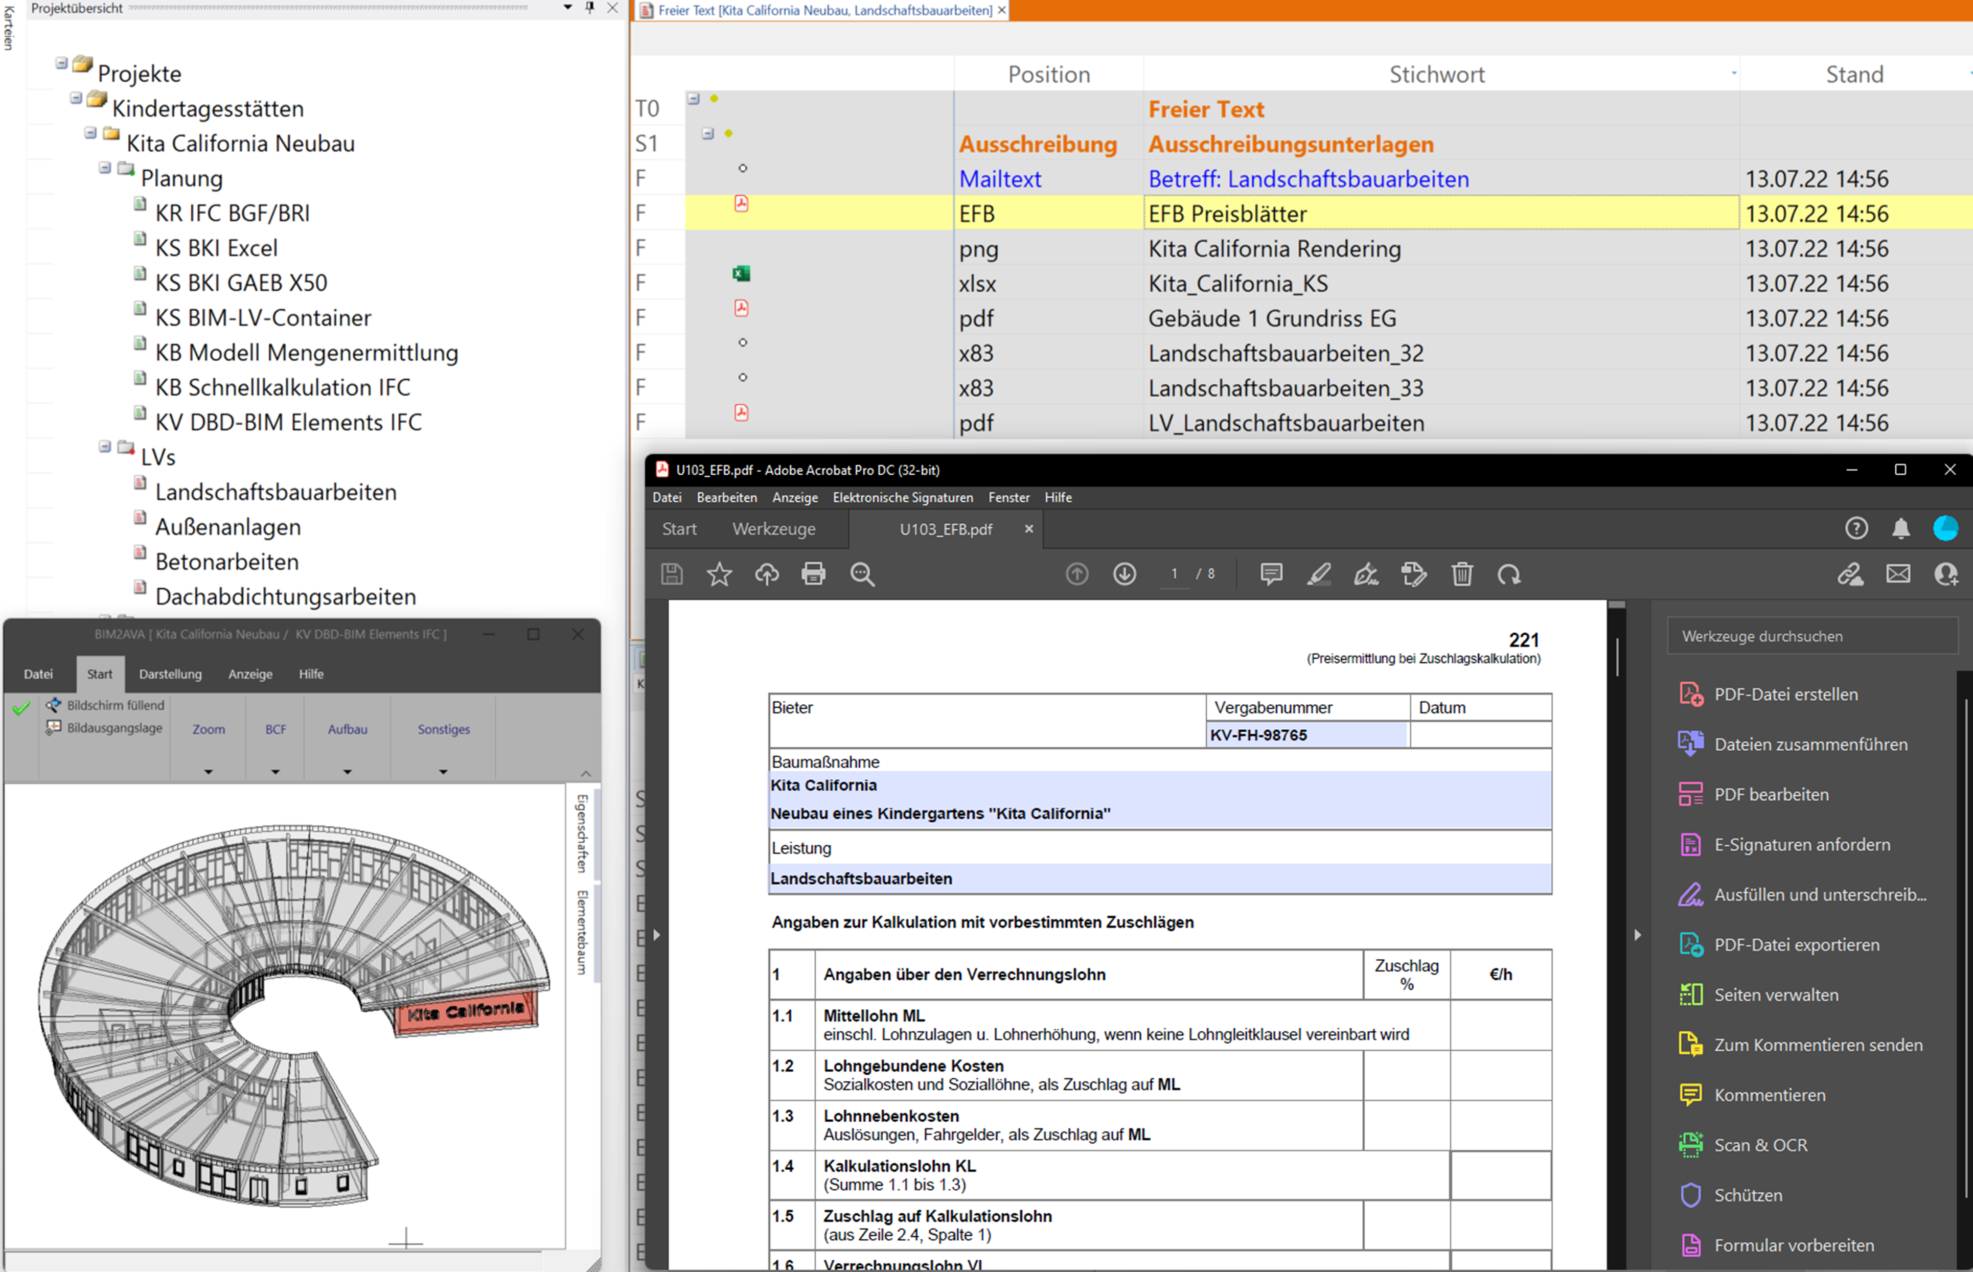

Dateiname: PR_169_BPO digitale Bauakte.jpg
Untertitel: Digitale Bauakte

Quelle: G&W Software AG, München

Über G&W
Die G&W Software ist seit 40 Jahren der Spezialist für durchgängige AVA-Software und Baumanagementlösungen für Bau und Unterhalt. Im Stammhaus in München sind Entwicklung, Vertrieb und Support angesiedelt. Für eine flächendeckende Betreuung der Kunden sorgen eigene Niederlassungen in Essen und Berlin, die Geschäftsstelle Südwest bei Stuttgart sowie ein bundesweites Netz von Vertriebs- und Servicepartnern. Der Fokus von G&W liegt auf Standardsoftware für Kostenplanung, AVA und Baucontrolling. Vom ersten Kostenrahmen bis zur Kostendokumentation abgeschlossener Baumaßnahmen unterstützt das Unternehmen die Prozesse seiner Kunden durchgängig, insbesondere auch den BIM-basierten Planungsprozess. Auch die Optimierung der Abwicklung von Rahmenvertrags-Maßnahmen für den Unterhalt und andere wiederkehrende Maßnahmen ist eine besondere Stärke von G&W und ihrer Software California.

Zielgruppen
Viele tausend Unternehmen, vom kleinen Büro bis zum Großunternehmen, vertrauen mittlerweile auf Lösungen von G&W. Nutznießer sind alle, die Kosten planen, kontrollieren, steuern und alle, die Leistungen ausschreiben, vergeben, abrechnen ebenso wie diejenigen, welche die Kosten der Baumaßnahmen bezahlen müssen. Also im weitesten Sinne alle Planer und Bauherren. Der Kundenkreis umfasst Planungsbüros aller Disziplinen, Versorgungs- und Entsorgungsunternehmen, Bauämter und kommunale Eigenbetriebe und Bauabteilungen der unterschiedlichsten Unternehmen.

Veröffentlichung honorarfrei / Beleg erbeten

Weitere Informationen
G&W Software AG PR-Agentur blödorn pr
Dr. Cornelia Stender Heike Blödorn
Rosenheimer Str. 141 h Alte Weingartener Str. 44
81671 München 76227 Karlsruhe
Fon 089 / 5 15 06-715 Fon 0721 / 9 20 46 40
E-Mail: st@gw-software.de E-Mail: bloedorn@bloedorn-pr.de

